***Desarrollo de aplicación Orientada a la web para el control de acceso de los visitantes del parque chicaque***

CONTENIDO

1 INTRODUCCION 5

2 PROBLEMA 6

3 OBJETIVOS 7

3.1 GENERAL 7

3.2 ESPCIFICOS 7

4 METODOLOGIA DE DESARROLLO DE SOFTWARE 8

4.1 FASE DE ANALISIS 8

4.1.1 ROLES 8

4.1.2 Historia de usuario 8

4.1.3 Casos de uso 9

4.1.4 Diagrama de secuencia 9

4.2 Fase de diseño 11

4.2.1 Base de datos 11

4.2.2 Mockups 11

4.3 Fase de desarrollo 11

4.3.1 Fase de pruebas 11

5 Bibliografía 12

LISTA DE ILUSTRACION

Pág.

Ilustración 1.Diagrama de secuencia 10

Lista de tablas

pág.

Tabla 1. Historia de usuario menú principal 8

Tabla 2. Historia de usuario registro de visitantes 9

Tabla 3. Historia de usuario eliminar registro 9

# INTRODUCCION

Reciba una cordial bienvenido al Parque Chicaque, un hermoso espacio protegido ubicado en Colombia. Este parque cuenta con una impresionante reserva ecológica e hídrica que es el hogar de una amplia variedad de especies de flora y fauna.

# PROBLEMA

Después de unos estudios realizados por la compañía a cargo la cual es la L.M.D, se puede afirmar, que el problema principal del parque, es que puede que lastiman la flora fauna y tiren basura a los ríos y también lo de los robos ya que siempre se encuentra a personas así

# OBJETIVOS

## GENERAL

Que la persona este satisfecha al ingresar al parque por la atención y tratado

## ESPCIFICOS

° Identificar las personas que se registran al parque

° Definir el diseño y componentes de la aplicación.

° Programar la aplicación basada en su utilidad y arquitectura.

# METODOLOGIA DE DESARROLLO DE SOFTWARE

Se enfoca en la entrega constante de grandes iteraciones de trabajo funcional, la colaboración intensa entre los miembros del equipo, la retroalimentación continua y la adaptación a los cambios. Se basa en prácticas como la planificación de juego, la programación en parejas, las pruebas unitarias y la integración continua para mejorar la calidad del software y la satisfacción del cliente.

## FASE DE ANALISIS

### ROLES

-CLIENTE: Administración del parque, será el encargado de aprobar la aplicación

-USUARIO: Encargado del acceso al parque, manejara la aplicación en la entrada

-PROGRAMADOR: Dilan Smith Aguilar Contreras, desarrollar la aplicación de acuerdo a las especificaciones

-COACH: Ing. García, se encargará de hacer asesorías

-TESTER: Dilan Smith Aguilar Contreras, encargados de probar la aplicación

-MANAGER: Dilan Smith Aguilar Contreras, responsable de coordinar las acciones en el desarrollo de la aplicación

#### Requerimientos funcionales

*Los registros de los visitantes se ingresan mediante un formulario

*El software no requiere inicio de sección

*guardar la información de la persona en la nube

#### Requerimientos no funcionales

**\***la aplicación no funciona sin el uso del internet

* el sistema es fácil de entender y comprender

*los niños de 8 años no pueden ingresar ya que pueden dañar algo

### Historia de usuario

Tabla . Historia de usuario menú principal

|  |  |  |
| --- | --- | --- |
| Id:01 | Nombre: Home | Historia: menú principal |
| Rol | El usuario ingresara a la aplicación y encontrara un menú principal | |
| Funcionalidad | El usuario le será sencillo entender la aplicación | |
| Resultados | El usuario entenderá la información recibida | |

Tabla . Historia de usuario registro de visitantes

|  |  |  |
| --- | --- | --- |
| Id:02 | Nombre: Home | Historia: Registro de visitantes |
| Rol | El usuario es registrado por un cuestionario | |
| Funcionalidad | El usuario realiza una encuesta para saber su información | |
| Resultados | Se encuentra la información del usuario | |

Tabla . Historia de usuario eliminar registro

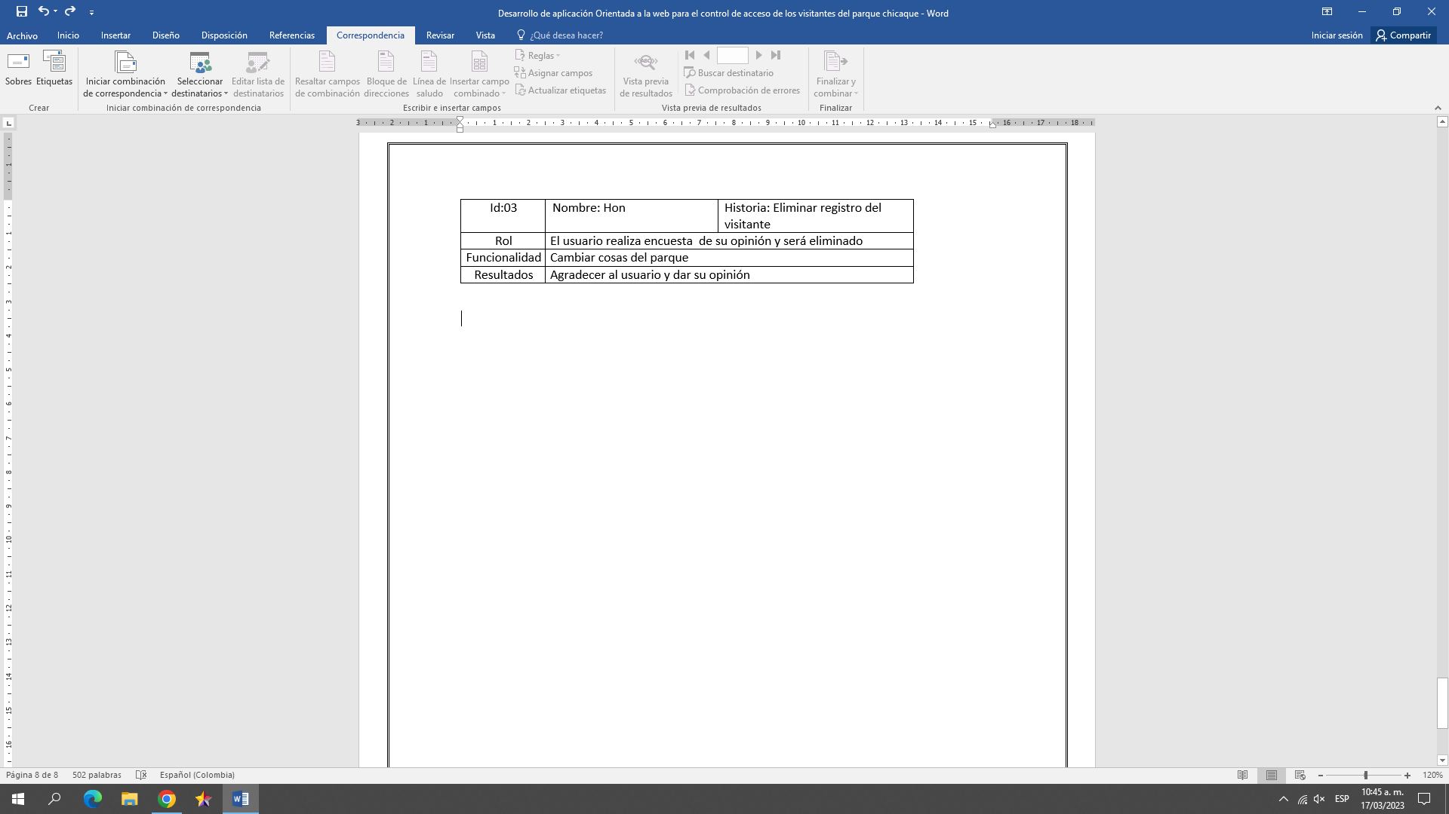

### Casos de uso

Un caso de uso es un artefacto que define una secuencia de acciones que da lugar a un resultado de valor observable. Los casos de uso proporcionan una estructura para expresar requisitos funcionales en el contexto de procesos empresariales y de sistema. Los casos de uso pueden representarse como un elemento gráfico en un diagrama y como una especificación de caso de uso en un documento textual.

Un caso de uso empresarial define una secuencia de acciones que una empresa lleva a cabo y que da lugar a un resultado de valor observable (una salida de trabajo) para un actor empresarial particular o que muestra el modo en que la empresa responde a un evento empresarial.

### Diagrama de secuencia

Para comprender lo que es un diagrama de secuencia, es importante conocer la función del Lenguaje Unificado de Modelado, mejor conocido como UML. El UML es un conjunto de herramientas de modelado que orienta la creación y notación de muchos tipos de diagramas, incluidos los diagramas de comportamiento, los diagramas de interacción y los diagramas de estructuras.

Ilustración .Diagrama de secuencia

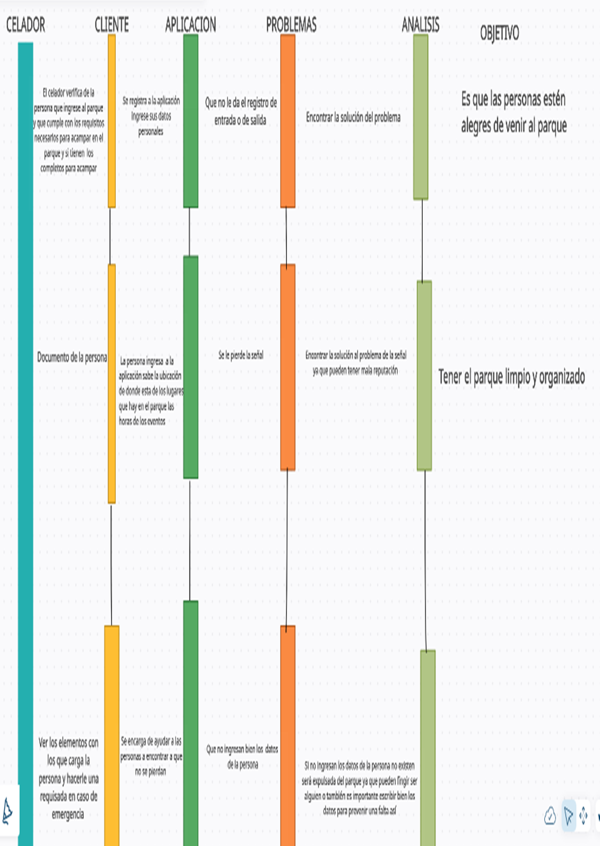

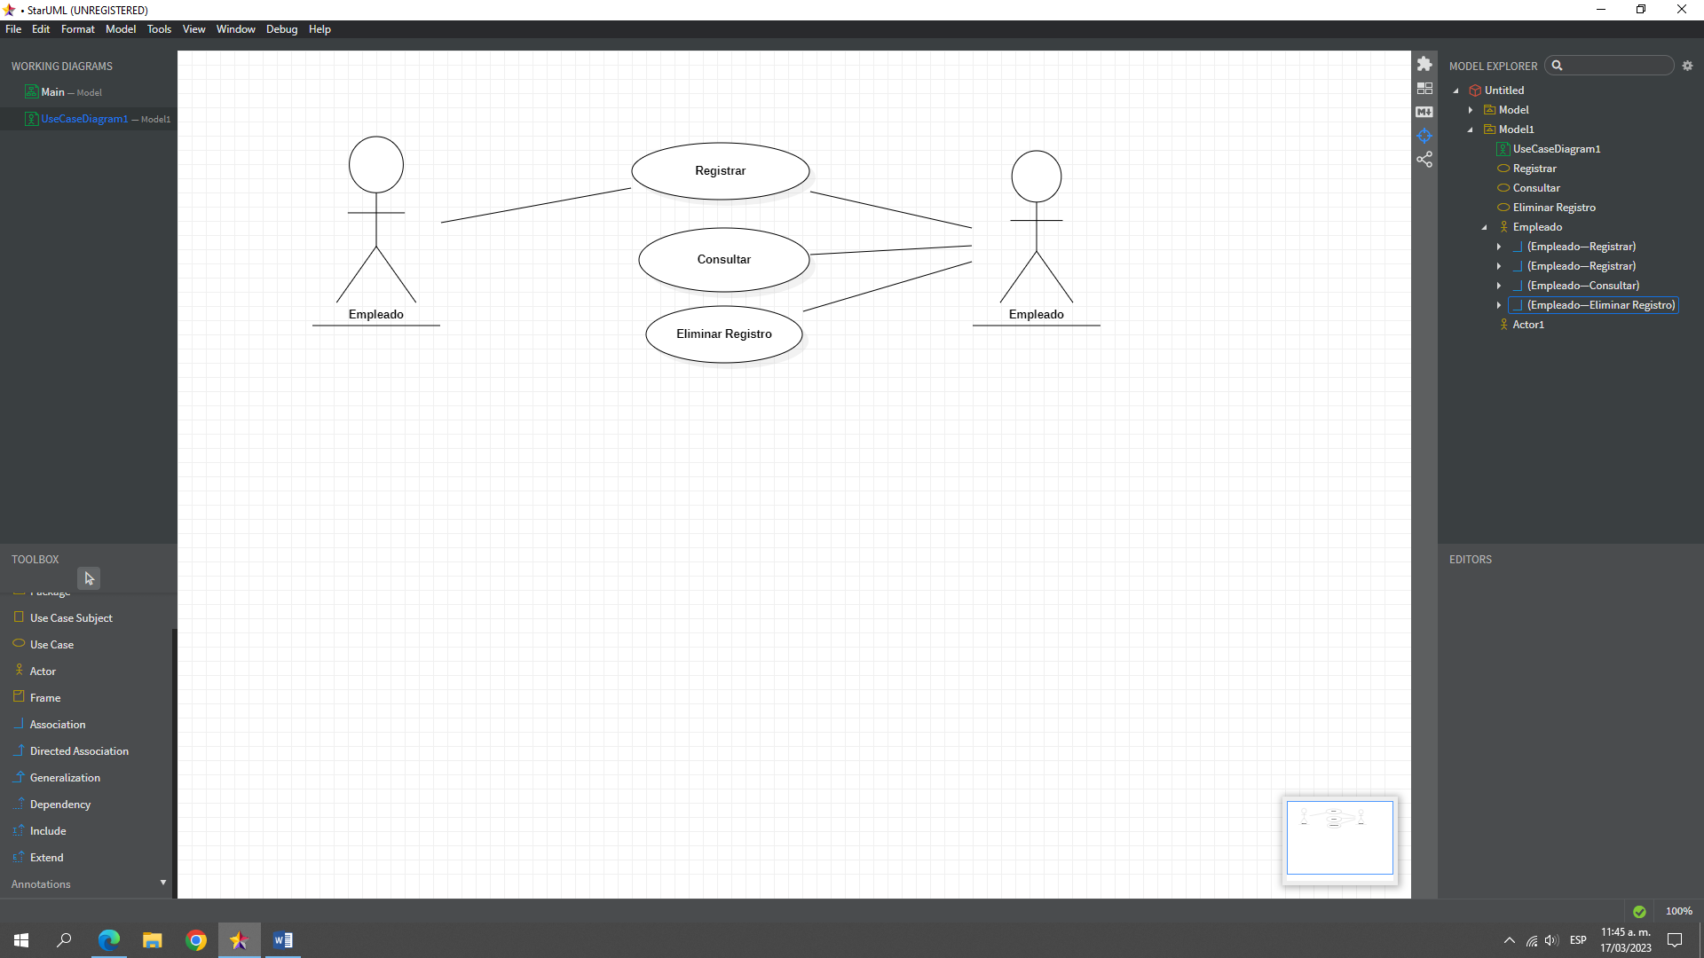

(ibm, 2021) “es un artefacto que define una secuencia de acciones que da lugar a un resultado de valor observable”

De acuerdo con los casos de uso podemos presentar elementos gráficos de un diagrama y especificar un documento textual

(cyTA, 1943)” es la representación de varios elementos (causas) de un sistema que pueden contribuir a un problema (efecto)”

De acuerdo con los diagramas de consecuencia podemos entender que es identificado las posibles causas de un problema específico

## Fase de diseño

### Base de datos

Una base de datos es una recopilación organizada de información o datos estructurados, que normalmente se almacena de forma electrónica en un sistema informático. Normalmente, una base de datos está controlada por un sistema de gestión de bases de datos (DBMS). 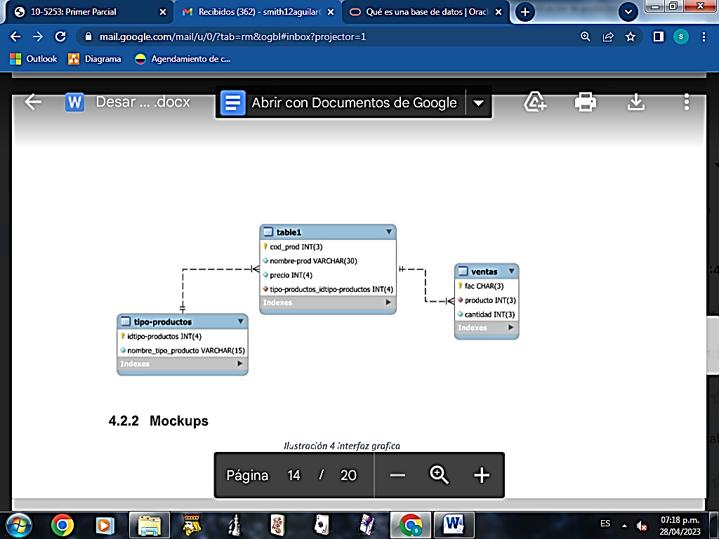

### Mockups

## Fase de desarrollo

Para el desarrollo de la app se utilizarán las siguientes herramientas:

Node.js: ejecuta JavaScript fuera del navegador con un modelo sin bloqueo y orientado a eventos, usado para crear aplicaciones web, servidores y herramientas de línea de comandos

1. IDE-Visual estudio code: es un editor de código gratuito y personalizable con características para la depuración y control de versiones.
2. Firebase: es una plataforma en la nube de Google para el desarrollo de aplicaciones móviles y web, que ofrece diversos servicios para crear aplicaciones rápidamente.

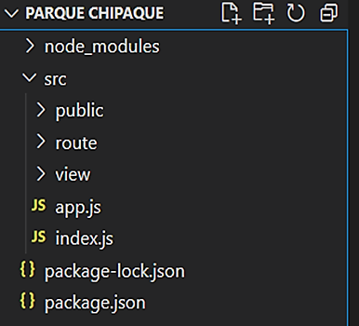

### Fase de pruebas

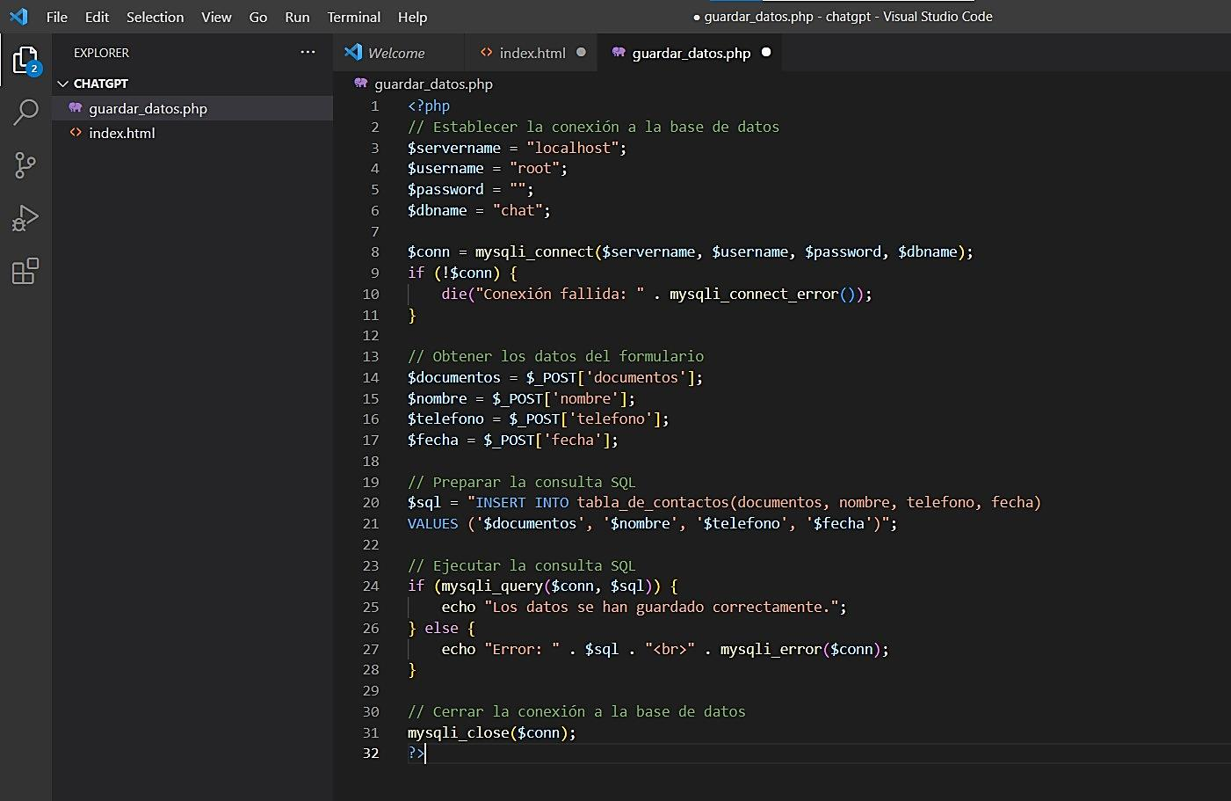

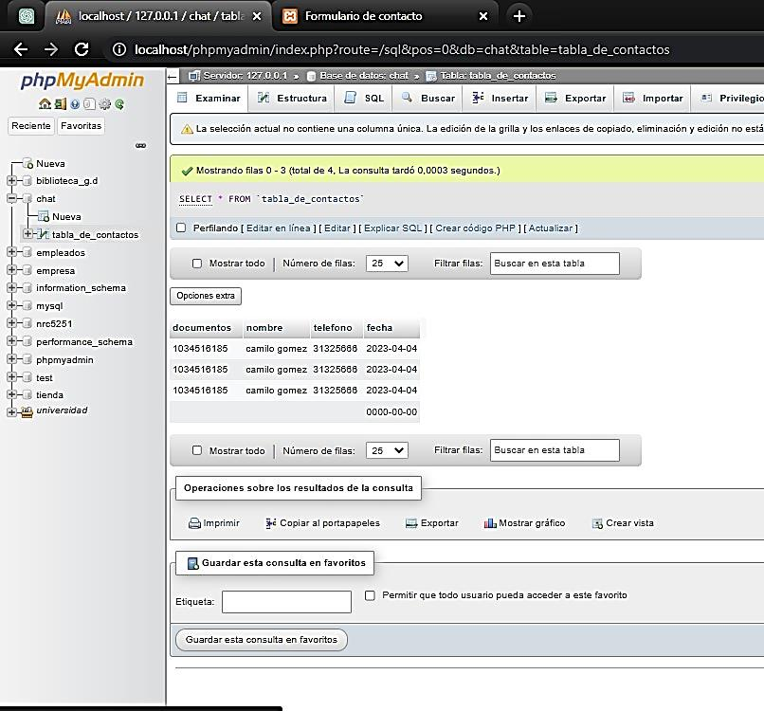

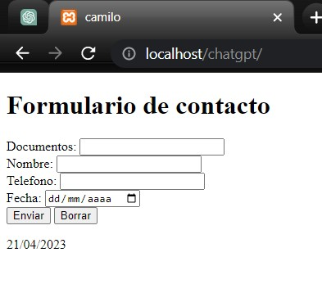

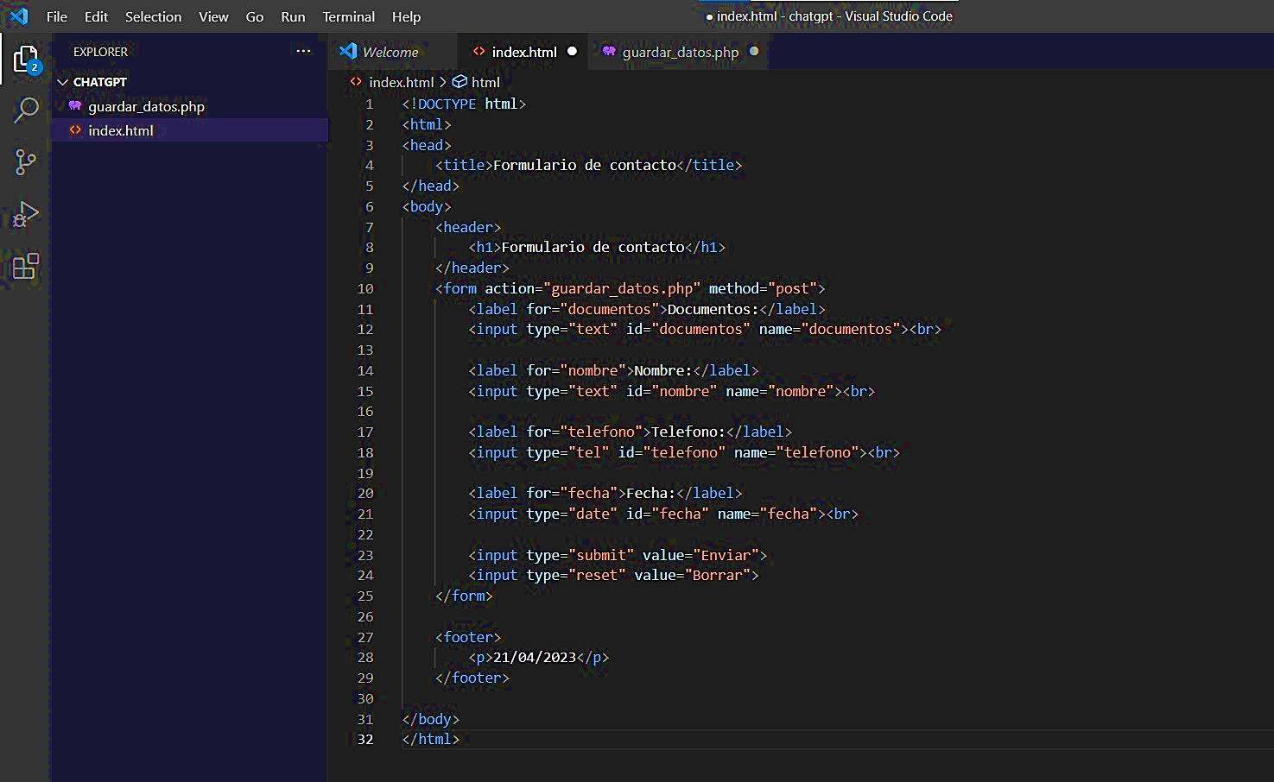

**Proyecto**

**Plan de Pruebas para el parque chicaque**

**Preparado por**: Dilan Smith Aguilar Contreras

**Introducción**

El plan de prueba está diseñado como una línea de base para identificar lo que se considera dentro y fuera del alcance de las pruebas y cuáles son los riesgos y suposiciones, cumple con el objetivo le quede más fácil de comprender

**Recursos**

|  |  |
| --- | --- |
| **Tester** | **% Participación** |
| Dilan Smith Aguilar Contreras | 100 % |

**Alcance**

Las pruebas incluyen todas las funcionalidades nuevas.

La localización (adaptación del sistema para una región o idioma específico) es parte de este proyecto.

**Fuera del Alcance**

Las pruebas a las traducciones se sub-contratarán, por lo que no forma parte de este plan de pruebas.

**Pruebas de Rendimiento**

(Los detalles sobre las pruebas de rendimiento se describen en el documento Plan de Pruebas de Rendimiento) =describir la aplicacion

**Infraestructura**

El proyecta cuenta con la función de la base de datos fue elaborado por MySQL cumple con tablas en la que podemos visualizar un pequeño formulario el cual nos dará entender las personas que ingresan al parque

**Suposiciones**

los formularios reciben bien la información, se cree que la información cumple con las funciones de la descripción

**Riesgos**

|  |  |  |  |  |  |
| --- | --- | --- | --- | --- | --- |
| **No** | **Riesgos** | **Probabilidad**  **(1-5)** | **Impacto**  **(1-5)** | **Severidad**  **(Prob*Impct)** | **Plan de Mitigación** |
| 1 | Retrasos en la implementación de las funcionalidades. | 3 | 5 | 8 | Evaluar el avance del desarrollo de las funcionalidades y re-planificar acorde al avance de ser necesario. |
| 2 | Los usuarios no están listos para las pruebas | 1 | 5 | 6 | Coordinar con las oficinas centrales la selección temprana de los usuarios. |

# Bibliografía

cyTA. (1943). *Diagrama de consecuencia*. Obtenido de http://www.cyta.com.ar/biblioteca/bddoc/bdlibros/herramientas_calidad/causaefecto.htm

ibm. (09 de marzo de 2021). *casos de uso* . Obtenido de https://www.ibm.com/docs/es/elm/6.0.3?topic=requirements-defining-use-cases